**ASSUNTO: MOÇÃO** DE **CONGRATULAÇÕES** E **APLAUSOS** ao Vereador e atual Presidente da Câmara Dirceu da Silva Paulino por compor o Programa Arquibancada 99, bem como a toda equipe pelo brilhante projeto.

**DESPACHO**

**SALA DAS SESSÕES____/____/_____**

**PRESIDENTE DA MESA**

|  |
| --- |
| **MOÇÃO Nº DE 2023** |
|  |

**SENHOR PRESIDENTE,**

**SENHORES (AS) VEREADORES (AS),**

**REQUEIRO** à Mesa Diretora desta Casa de Leis, na forma regimental de estilo e após ouvido o Douto Plenário, que seja consignada em Ata dos Nossos Trabalhos, **MOÇÃO** DE **CONGRATULAÇÕES** e **APLAUSOS** ao Vereador e atual Presidente da Câmara Dirceu da Silva Paulino por compor o Programa Arquibancada 99, na Rádio Nova Onda FM, no qual se discute um assunto que o nobre colega domina muito bem – ESPORTE. E, por esse motivo, só tem a agregar ao projeto.

Na oportunidade, também estendo os **PARABÉNS** a toda equipe do Programa Arquibancada 99, pela brilhante iniciativa e pela escolha deste **“TIME GOL DE PLACA”,** que leva muita alegria e informação de relevância aos ouvintes.

DESEJO AINDA MAIS SUCESSO!

**SALA DAS SESSÕES “VEREADOR SANTO RÓTOLLI”, 06 de março de 2023.**

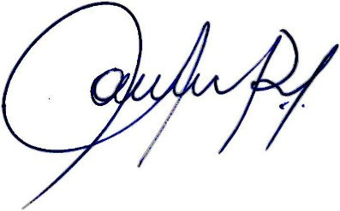

**Vereadora e Investigadora da Polícia Civil Sonia Regina Rodrigues**

**“SÔNIA MÓDENA”**

Presidente da Comissão de Ética, Presidente da Comissão de Defesa e Direito dos Animais e membro da Frente Parlamentar da Agricultura e Agronegócio.